## Präoperative Evaluation erwachsener Patientinnen und Patienten vor elektiven, nicht herz-thoraxchirurgischen Eingriffen

Stand Feb 2024

Quelle: <https://www.dgai.de/alle-docman-dokumente/entschliessungen-vereinbarungen/2317-praeoperative-evaluation-erwachsener-patientinnen-und-patienten-vor-elektiven-nicht-herzthoraxchirurgischen-eingriffen/file.html>

Stichpunkte zum Thema von Dana M. Haag, kein Anspruch auf Richtigkeit, vollständige Darstellung.. ;) Lest es Euch durch, wenn ihr von obiger Quelle einen Stichwortkatalog wollt..

🡪 Wer hat sich geeinigt? DGAI & BDA, DGCH & BDC (Chirurgie), DGIM (Innere), unter in Bezugnahme auf die europäische Guideline „on preoperative cardiac risk evaluation“ aus 2022.

* Aufklärung muss entsprechend des Eingriffs passieren
  + Elektive Eingriffe brauchen mehr Zeit, Einzellfallentscheidungen
  + Aufklärungen die länger als 3 Monate zurückliegen sind problematisch
  + Aufklärungen, die länger als 6 Monate zurückliegen müssen erneut erfolgen

Anamnese und körperliche Untersuchung:

* Gründliche Anamnese inkl. VE und Vormedis, Gerinnungsanamnese und Selbsteinschätzung der körperlichen Belastbarkeit.. EINSCHLIEßLICH Auskultation von Herz und Lunge! , Untersuchung des Atemwegs zur Erfassung etwaiger Erschwernisse
  + Ggf. auch mit Palpation von potenziellen Punktionsstellen für RA oder invasive Katheter

EKG:

* Bei pat. > 45 Jahre und einem hohen eingriffsbezogenen Risiko
* Bei Disposition oder Hinweise für Kardiomyopathien sollte immer ein EKG und eine echokardiografische Diagnostik erfolgen

Pat. mit Vorliegen von kardiovask. Risikofaktoren:

* Kurzfassung:
  + Niedriges perioperatives Risiko: 🡪 Keine weitere Abklärung
  + Mittleres perioperatives Risiko und Vorliegen von Risikofaktoren: EKG und Biomarker (BNP/NT-proBNP) sowie Beurteilung der Belastbarkeit (bspw. Mittels DASI-Score (Duke Activity Status Index), der eine Umrechnung in MET erlaubt..)
  + Hohes Risiko: immer EKG und Biomarker ab Risikofaktoren dann auch körperliche Belastbarkeit

Frailty = Altergebrechlichkeit

* Ist die Entität die am stärksten mit post-operativen Komplikationen, Morbidität und Letalität assoziiert ist.
* Bei über 70 Jährigen KANN man screenen!
  + zB mit Clinical Frailty Scale oder Risk Analysis Index
* Delir vermeiden!

## Risikostratifizierung nach OP:

Ein Bild, das Text, Screenshot, Schrift, Zahl enthält.

### Thema mPOM = multimodales perioperatives Management

#### Prähabilitation

* Ausgewogene Ernährung
* Alkohol-, Nikotinkarenz
* Körperliche Aktivität

#### Fast Track

* Zur Reduktion der Mortalität und KH-Verweildauer und geringere Behandlungskosten
* Was zählt dazu?
  + KURZE Nüchternheitsphasen
  + AB-Prophylaxe
  + Max. 6h post-OP Nahrungs-/und 2h Flüssigkeitskarenz

### Ein Bild, das Text, Screenshot, Schrift, Zahl enthält. Automatisch generierte Beschreibung

## Aufklärung

* Gute Aufklärung vermindert Ängste
* Fernaufklärung
  + In einfach gelagerten Fällen immer möglich
  + Digitalisierter, rechtskonformer, videoassistierter Fernaufklärung (DRVF) = neueres Verfahren, welches sich etabliert hat!
    - Aber nur bei Pat. möglich, die sich einem niedrig-komplexen Routineeingriff unterziehen..
    - Bei Einführen im eigenen KH wird Rücksprache mit der jeweiligen Rechtsabteilung empfohlen

## Perioperatives kardiovaskuläres Risiko

Ausschlaggebende Faktoren für MACE = major adverse cardiac event

1. Vorliegen einer akuten symptomatischen Herzerkrankung
2. Das kardiovask. Risikoprofil der Patient*innen
3. Die kardiale Belastbarkeit der Patient*innen
4. Die kardiale Risikoeinstufung des geplanten operativen Eingriffs

Was sind relevante VE/Befund, die das Risiko auf MACE erhöhen?

* ACS bzw. CCS (chronisches Coronarsyndrom)
* Dekompensierte Herzinsuff
* Relevante Herzklappenerkrankungen
* Signifikante HRST
* Extrakardiale RF
  + Niereninsuff
  + Vorgeschichte mit zerebralen Ereignissen oder TIA
  + IDDM
  + Adipositas
  + Anämie

Welche Scores kann man benutzen?

Bspw: RCRI nach Lee

Ein Bild, das Text, Screenshot, Schrift, Zahl enthält.

***Die körperliche Belastbarkeit ist ein relevanter Faktor für das Risiko post-operativer Komplikationen bei großen, elektiven nicht-herzchirurgischen Ergriffen, einschließlich pulmonaler und kardialer Komplikationen und Tod nach 30 Tagen.***

Um den Energieverbrauch verschiedener körperlicher Aktivitäten vergleichen zu können,

wurde bisher die körperliche Belastbarkeit mit Hilfe von metabolischen Äquivalenten

(metabolic equivalent of task, MET) quantifiziert. **Auf Grund neuer Daten [36] wird die**

**differenzierte Quantifizierung von metabolischen Äquivalenten durch die subjektive**

**Selbsteinschätzung der Belastbarkeit durch die Patientinnen und Patienten ersetzt.**

**🡪** Dies entspricht der Frage nach der Möglichkeit zur Bewältigung von 2 Treppen-Etagen à 18-21 Stufen/Treppe (Dies entspricht 4 MET)

ABER dieser Test kann die funktionellen aeroben und anaeroben Kapazitäten und Bedürfnisse von Patient*innen nicht vollumfänglich abbilden.

Bei > 65 Jahre alten Pat. mit chron. Niereninsuffizienz oder Anämie soll vor einem elektiven Eingriff ausgeschlossen werden.

## Perioperatives pulmonales Risiko

* Anamnese, KU, SpO2-Messung, Erhebung von klin. Risikoscores,
* Apparative Verfahren selten notwendig
* Risikoscores:
  + ARISCAT
  + PERISCOPE
  + SPORC
  + SLIP-2

**Ein Bild, das Text, Screenshot, Schrift, Zahl enthält.
**

CAVE:

* OSAS!!
  + Schwierige Maskenbeatmung / ITN zu erwarten
  + Post-OP Atemwegsobstruktion
  + STOP-BANG Fragebogen!!

Ein Bild, das Text, Screenshot, Zahl, Schrift enthält.

Quelle: <https://primarycarenotebook.com/pages/respiratory-and-chest-medicine/stop-bang-questionnaire-for-assessing-obstructive-sleep-apnoea-risk>

## Perioperatives zerebrales Risiko

* Schlaganfall, Delir, neurokognitive Störungen sind häufig
  + Perioperativer Schlaganfall ereignet sich circa 0,1 – 1%
  + 8-fach erhöhtes Sterblichkeitsrisiko
* Auch hier gibt es einen Score zB den STRAS = Stroke after surgery
* Das individuelle Risiko für eine neurokognitive Störung soll bei Patientinnen und

Patienten mit Risikofaktoren (z.B. präoperative Nüchternheit und Dehydratation,

Dauermedikation von anticholinergen Substanzen, Gebrechlichkeit, vorbestehende kognitive Einschränkungen und Mangelernährung) bereits präoperativ ermittelt werden. 🡪 Mini-Cog = neurokognitives Screening

## Risiko für starke Schmerzen

### Chron. Schmerzen und Opioidvormedikation

* Chron. Schmerz ist eine häufige Komorbidität (27% aller Menschen in Dtl, 50% aller Pat. in KH)
* Dauerhafte Einnahme von Opioiden 🡪 RF
* CAVE: Medi-Interaktionen auch mit CYP P-450-Substanzen
* Bei Abusus: Perioperativ KEIN Entzug sondern Fortsetzen des Substanzkonsums, um perioperative Unruhe, Entzugssymptome und vegetative Entgleisungen (die lebensbedrohlich sein können) zu vermeiden.
  + Was sollte substituiert / fortgeführt werden?
    - Alkohol
    - Nikotin
    - Opioide
    - Benzos
    - Gabapentine
    - Cannabinoide
    - Z-Substanzen

# Erweiterte Diagnostik

## Blutuntersuchungen:

Minimalstandard, ABER immer mit Indikation und NICHT routinemäßig!

Ein Bild, das Text, Screenshot, Schrift, Zahl enthält.
ASAT: Aspartat-Aminotransferase; aPTT: aktivierte partielle Thromboplastinzeit; INR: International

Normalized Ratio.

Blutzucker: Es wird diskutiert, ob man es immer perioperativ bestimmen sollte, um im Zweifel einen DM zu detektieren.. Aktuell aber nur bei Risiko eine klare Empfehlung.

### Kardiale Biomarker

* Die Autoren der vorliegenden Handlungsempfehlungen kommen zu dem Schluss, dass unter Berücksichtigung der aktuellen Literatur und Europäischen Empfehlungen (ESC und ESAIC) [3, 6] bei Patientinnen und Patienten mit manifester kardiovaskulärer Erkrankung, kardiovaskulären Risikofaktoren oder kardiovaskulären Symptomen, die sich einer Operation mit mittlerem und hohem eingriffsbezogenen Risiko unterziehen, eine präoperative und 24/48 Stunden postoperative Bestimmung von Hs-cTn T/I durchgeführt werden sollte. Dies kann, wie im Kapitel A.1.1.4 beschrieben, in eine weiterführenden nicht-invasiven oder invasiven Diagnostik, therapeutischen Intervention oder intensivierten intra- und postoperativen Überwachung resultieren. Potentiell negative Konsequenzen durch zusätzliche Untersuchungen und die damit verbundene Verzögerung des Eingriffs sollen hierbei berücksichtigt und interdisziplinär bewertet werden.
* BNP/NT-proBNP ist ein quantitativer Marker bei der Diagnose der Herzinsuff.
  + Pat. mit bek. Kardiovask. Erkrankung oder kardiovask. RF oder Symptomen, die auf eine kardiovask. Erkr. hinweisen und einem mittleren bis hohen Risiko können eine Bestimmung des NT-proBNPs erhalten

## Diagnostik bei Pat. mit kardiovask. Vorerkrankungen

### 12-Kanal EKG

* Wann?

Ein Bild, das Text, Screenshot, Schrift, Schwarzweiß enthält.

Nur Schrittmacher allein ist keine Indikation, wenn regelmäßig kontrolliert...

### TTE

* Zur Beurteilung von rechts- und linksventrikulären Pumpfuktion
* Zur Beurteilung von Vitien und Herzklappendefekten (bei Herzinsuff.)
* Routinemäßig durchgeführt senkt es aber MACE-Rate NICHT!!
  + Also nur bei Indikation

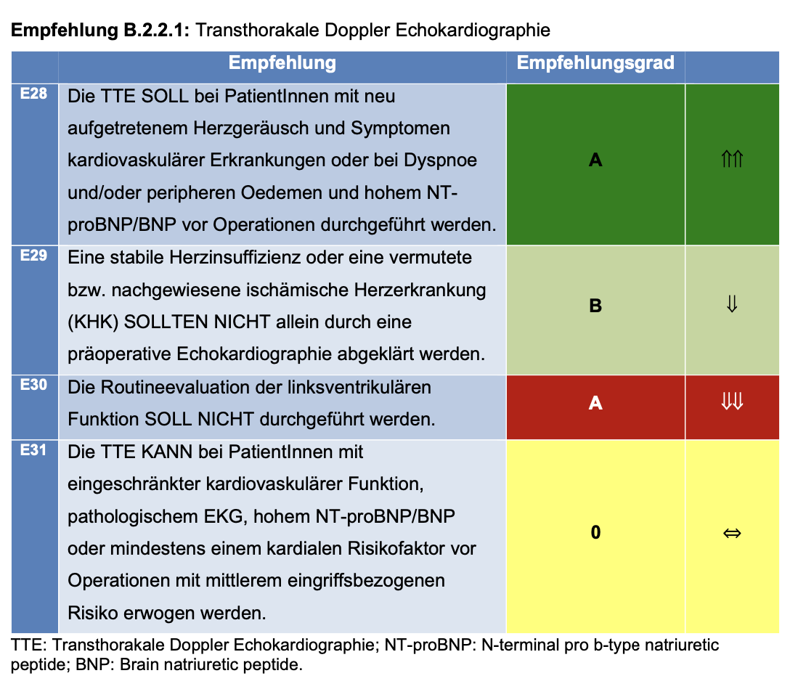

### Doppler der Halsgefäße

* Wenn Symptome in den letzten 6 Monaten auf eine Stenose hindeuten soll ein Doppler gemacht werden
* Bei Vorliegen von einem Verschluss der Aa carotides, sollten die gleichen Indikationen zur Revaskularisierung gelten, wie als würden sie nicht wegen etwas anderem operiert werden müssen

### Erweiterte myokardiale Ischämiediagnostik

* NICHT routinemäßig
* Bei hohem eingriffsbezogenen Risiko und eingeschränkter Belastbarkeit und hoher Wahrscheinlichkeit für Vorliegen einer KHK
  + Auch nach vorangegangener PCI / ACB, wenn Re-Beschwerden auftreten
* Kardio-CT:
  + Als Ausschlussdiagnostik vor OPs mit höherem Risiko möglich und Vorliegen eines CCS (chron. Koronarsyndroms)
* HKU:
  + Gleiche Empfehlungen wie ohne OP
  + KEINE HKU bei stabilem chron. Koronarsyndrom

## Pulmonale Diagnostik

Indikation:

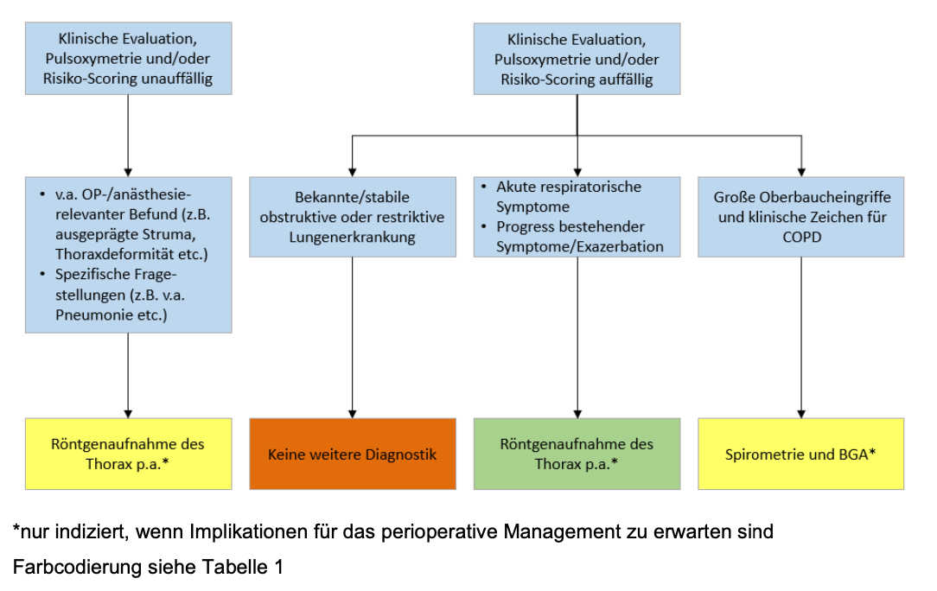

## Dauermedikation:

### Kreislaufwirksame Medikamente

β-Blocker:

* Neubeginn / Neueinstellung der Therapie vor OP nicht empfohlen (wird diskutiert)
* Vorbestehende Dauermedikation weitergeben
  + Absetzen hat zu mehr Letalität und erhöhtem Risiko für HRST geführt

Ca-Kanalblocker:

* Ob eine perioperative Gabe das Behandlungsergebnis verbessert ist unklar, ABER in einer Metaanalyse führte die Behandlung mit Ca-Kanal-Blockern zu einer Reduktion an myokardialen Ischämien und supraventrikulären Tachykardien
  + Deshalb fortführen der Therapie

Diuretika:

* Am OP Pause ist zu erwägen, da Fortführung perioperative Hypovolämie oder Hyperkaliämie triggern kann
* Bei Pat. mit Herz-Insuff: Dosisanpassung
* Therapie post-OP aber rasch weiterführen

ACE-Hemmer/Sartane:

* Wird kontrovers diskutiert
* Aber wenn weiter, können Hypotonien auftreten -> deshalb Pause empfohlen
* Wenn kleine OP ggf weiter geben

Angiotensin-Rezeptor-Neprilysin-Inhibitoren und If*-Kanal-Inhibitoren

* Das Medikament verbessert die myokardiale Relaxation, ARNI werden eingesetzt, wenn unter ACE-Hemmern noch eine zusätzliche LVEF von < 35% hinzukommt.
* Perioperativ gibt es noch keine Daten, vor dem Hintergrund der Therapieindikationen erscheint eine Fortführung sinnvoll

Digitalis-Glycoside

* Zur Therapie einer chron Herzinsuff -> werden sie meist abgesetzt
* Bei normofrequenter absoluter Arrhythmie sollte Digitalis weiter gegeben werden, sonst droht TAA
* Bei Kombination der Erkrankungen: Weiter geben

Antianginöse Therapie idR weitergeben

### Antidiabetika

SGLT2-Inhibitoren:

* Hemmen Natrium-Glukose-Cotransporter-2 Kanäle im Nierentubulus 🡪 Glukoseausscheidung 🡪 BZ-Senkung
* + Steigerung der Natriurese UND Hemmung RAAS
* Einsatz auch zur Therapie der chron Herzinsuff und reduzierter LVEF
* Beispiel: Dapagliflozin
* Ein relevantes Hypoglykämie-Risiko besteht nicht! ABER:

🡪 Substanz-spezifische Nebenwirkung: „euglykämische“ diabetische Ketoazidose

* + Risikofaktoren: Zustände mit kataboler Stoffwechsellage (Nahrungskarenz, perioperative Ausschüttung von Cortisol, etc.)
* Und es kann zu einem vermehrten renalen Flüssigkeitsverlust kommen

Devise:

* **Bei niedrigem OP-Risiko: mind. 24h, besser 48h vor OP absetzen!!**
* **Bei mittlerem bis hohen OP-Risiko: mind. 72 h vor OP absetzen!!**

*Es folgt keine Aussage darüber, wann SGLT-2 Inhibitoren wieder angesetzt werden können/dürfen..*

Glucagon-like Peptidase-1-Agonisten (GLP-1-Agonisten)

* Steigern Insulinsekretion abh. Vom BZ, kein relevantes Hypoglykämierisiko
* Verzögern Magenentleerung!
* Erhöhtes Aspirationsrisiko, Empfehlung ASA und dieser Quelle:
  + GLP-1 am OP-Tag pausieren (wenn nur 1x/Woche (Semaglutid und Dulaglutid) sollte die letzte Applikation EINE WOCHE vor OP liegen)
  + Nach dem Absetzen: Engmaschige BZ-Kontrolle
  + Bei fehlender Pause oder GI-Symptomen wie Übelkeit, Erbrechen, abdominellen Schmerzen 🡪 RSI

Metformin

* Kann bei Kumulation in seltenen Fällen zu Laktatazidose führen
* 48h prä-OP pausieren, aber da sehr selten kann man auch das diskutieren
  + Bei kleineren Eingriffen kann es weitergegeben werden, bei größeren muss man pausieren!

Sulfonylharnstoffe

* Steigerung der Insulinsekretion aus den β-Zellen des Pankreas, deshalb mind. am Tag der OP pausieren (wenn Organeinschränkungen vorliegen auch früher)

Thiazolidindone „Insulinsensitizer“

* = Glitazone, erhöhen Sensitivität verschiedener Gewebe ggü. Insulin
* Pausierung scheint nach derzeitigem Stand nicht nötig

DPP4-Inhibitoren

* = Gliptene, entspricht der Wirkung des körpereigenen Inkretins 🡪 senkt über vermehrte Insulinfreisetzung und eine erhöhte Glukagonsynthese den BZ
* Keine Pause notwendig, da keine Hypoglykämien in Monotherapie berichtet

Acarbose (Αlpha-Glukosidase-Hemmer)

* Am OP-Tag absetzen

Insuline

* Bei kurzen Eingriffen und intensiver Insulintherapie:
  + Morgens Basisinsulin ohne zusätzliche Bolusgabe
  + Post-OP normal weiter
* Dosisreduktion des Langzeitinsulins am Vorabend um max. 50% kann erwogen werden, wenn
  + Eine deutliche Dosisanpassung vor kurzer Zeit erfolgt ist
  + Der BZ unzureichend eingestellt ist
  + Eine OP-Dauer von > 2 h zu erwarten ist, ein hoher Blutverlust oder relevante Volumenverschiebungen zu erwarten sind
  + Eine akute Leber- oder Niereninsuff besteht

### Statine (HMG-CoA-Reduktase-Inhibitoren)

* Empfehlung: bei Indikation auch prä-OP schon beginnen
* Dringend perioperativ fortführen
* Bei KHK kann eine reload therapy mit schnellwirksamen Statinen erwogen werden!

### Antikoagulation

* Je nach Blutungsrisiko:

Ein Bild, das Text, Screenshot, Schrift, Zahl enthält.

Empfehlungen zur Antikoagulation bei rückenmarksnaher Anästhesie beachten!!!

### Orale Antikoagulation

Marcumar

* Je nach Blutungsrisiko und RF der Pat. absetzen
* Bei Z.n. mechanischem Klappenersatz:
  + Bei Patientinnen und Patienten mit mechanischem Herzklappenersatz und hohem eingriffsspezifischen Risiko für thrombembolische Komplikationen sollte die perioperative Unterbrechung der Therapie mit Vitamin-K-Antagonisten erwogen werden. Gleichzeitig muss eine Behandlung („Bridging“) mit niedermolekularem Heparin in Betracht gezogen werden.
* Bei Marcumar wegen VHF:
  + Bei niedrigem und mittlerem OP-Risiko fortsetzen
  + Bei hohem Blutungsrisiko:
    - Absetzen ohne Bridging.. (war auch ohne in Studien gleichwertig!)

Ein Bild, das Text, Screenshot, Schrift, Reihe enthält.

DOAKs

Ein Bild, das Text, Screenshot, Schrift, Zahl enthält.

Einfache Thrombozytenaggrationshemmung (ASS)

* Bei niedrigem eingriffsbezogenen Risiko: ASS perioperativ weiterführen
* Bei hohem Blutungsrisiko 🡪 7 d vor dem Eingriff absetzen
* Bei TAVI gibt es keinerlei Empfehlungen zu fortsetzen oder absetzen..

Duale Thrombozytenaggregationshemmung

* Bei zeitkritischen elektiven OPs:
  + Es soll ein Wechsel von hoch potenten P2Y12-Inhibitoren (Prasugrel / Ticagrelor) auf Clopidogrel oder die Beendigung der ASS-Therapie unter Prasugrel / Ticagrelor-Monotherapie erfolgen.
  + Falls ein kompletter Verzicht für eine OP notwendig ist, dann Ticagrelor 3-5 Tage, Clopidogrel 5 Tage und Prasugrel 7 Tage vor OP mit hohem Blutungsrisiko absetzen
  + Bei Z.n. HKU und Stent muss eine individuelle Abschätzung erfolgen

Ein Bild, das Text, Screenshot, Diagramm, Schrift enthält.

### Psychopharmaka

Trizyklische Antidepressiva

* Dauermedikation fortführen
* CAVE: Interaktion mit CYP 450-System möglich

SSRIs und SNRIs

* Dauermedikation fortführen
* CAVE: Interaktion mit CYP 450-System möglich

MAO-Hemmer

* Aktuelle Studienlage nicht eindeutig
* Einzelne Studien sehen ein Absetzen nicht mehr erforderlich
* Andere Publikationen beschreiben eine Pause ab dem OP-Vortag für sinnvoll

Lithium

* Bei erhöhtem Risiko für eine Lithium-Retention mit Intox und akutem Nierenversagen wird empfohlen Lithium 72h prä-OP abzusetzen
  + Entzugserscheinungen sind nicht zu erwarten

Neuroleptika

* Dauermedikation fortführen

Antikonvulsiva

* Dauermedikation fortführen

### Anti-Parkinson-Medikamente

🡪 Alles fortführenEin Bild, das Text, Screenshot, Schrift, Reihe enthält.

### Kortikosteroide

* Fortführen
* Bei Dosis oberhalb der Cushing-Schwelle 🡪 unbedingt Addison-Prophylaxe:
  + Kleine operative Eingriffe: 25 mg Hydrocortison prä-OP
  + Mittlere Eingriffe: 100 mg Hydrocortison/24h
  + Große operative Eingriffe:
    - 100 mg Hydrocortison/24h
    - 50mg an tag 2
    - 25 mg an Tag 3
* Bei allen unterhalb der Cushing-Schwelle ist es unklar, ob sie von Addison-Prophylaxe profitieren würden

### Co-Analgetika und Analgetika

* Fortführen, allerdings
  + Sollte bei einem transdermalen Fentanyl über eine Alternative nachgedacht werden, da eine Hyper- oder Hypoperfusion des Gewebes je nach OP entstehen kann...

### Opioidabhängigkeit und Substanzen zur Behandlung von Substanzabhängigkeit

* Levomethadon, Methadon, Buprenorphin und Morphin 🡪 sollen fortgeführt werden
* Behandlung mit Naltrexon: hier sollte bereits mehrere Tage prä-OP die Medikation beendet werden

## Schlussbemerkung:

Individuelle Konzepte!